|  |
| --- |
| **D2dww2ed<Colegio Señor de Mailín**  ***DIEGEP Nº 3265***  DISTRITO DE MALVINAS ARGENTINAS  San Pedro 465 (1613)  Villa de Mayo - Bs. As-  Tel/Fax: 011-4463 - 8461 |

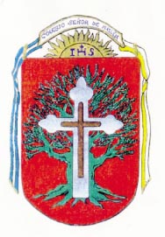____________________________________________________________________________________________

**PLAN DE CONTINUIDAD PEDAGÓGICA**

**DOCENTE: Ibáñez Mónica L. CURSO: 3º**

**ÁREA: Ciencias Naturales.**

Hola chicas y chicos!!!! Espero estén bien y se sigan cuidando con las recomendaciones que nos hacen los especialistas. Mientras tanto seguiremos trabajando desde casa.

1. Leer atentamente.

Estuvimos viendo que las mezclas son…

***CUANDO SE REÚNEN DOS O MÁS MATERIALES SÓLIDOS EN UN MISMO RECIPIENTE.***

***SE PUEDEN MEZCLAR MATERIALES SÓLIDOS CON OTROS SÓLIDOS, LÍQUIDOS CON LÍQUIDOS Y TAMBIÉN SÓLIDOS CON LÍQUIDOS.***

***EN MUCHAS MEZCLAS, COMO LA ENSALADA DE FRUTAS, LOS COMPONENTES SE PUEDEN DISTINGUIR; EN OTRAS, LOS COMPONENTES NO SE PUEDEN VER POR SEPARADO, COMO SUCEDE EN EL JUGO DE FRUTILLAS.***

Y así tenemos...

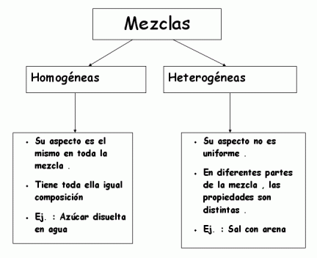

Ejemplos

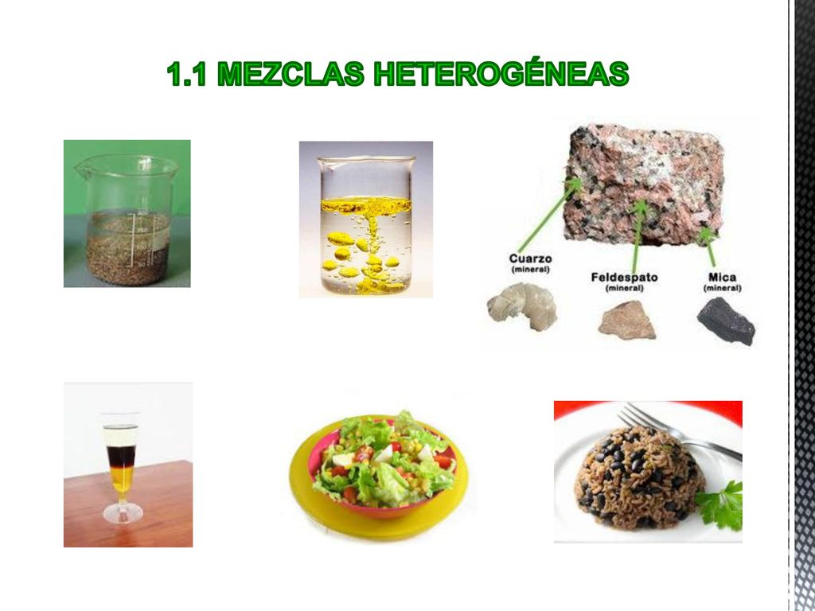

Ejemplos de mezclas…

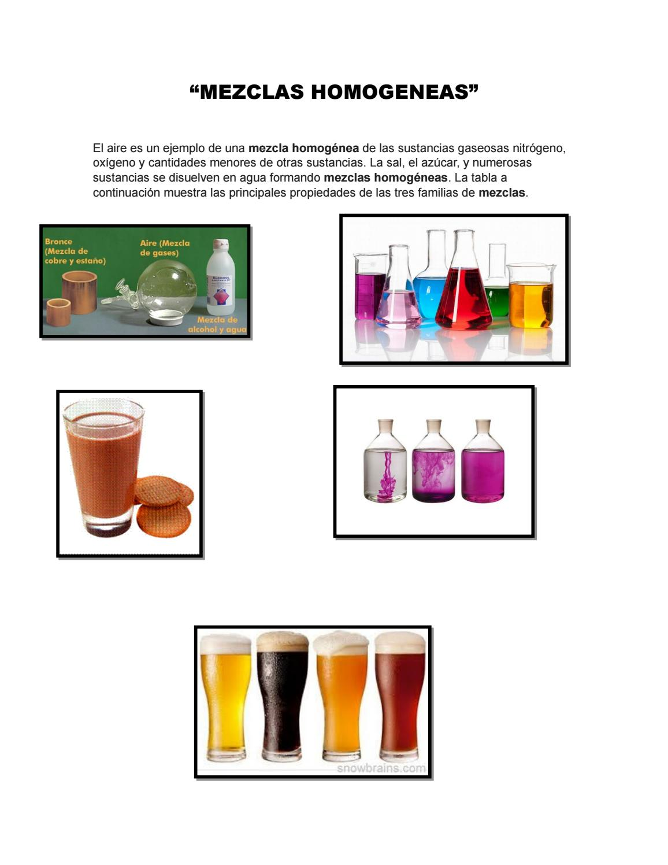

3) Luego de ver ejemplos, escribe dos ejemplos de cada uno, en el siguiente cuadro.

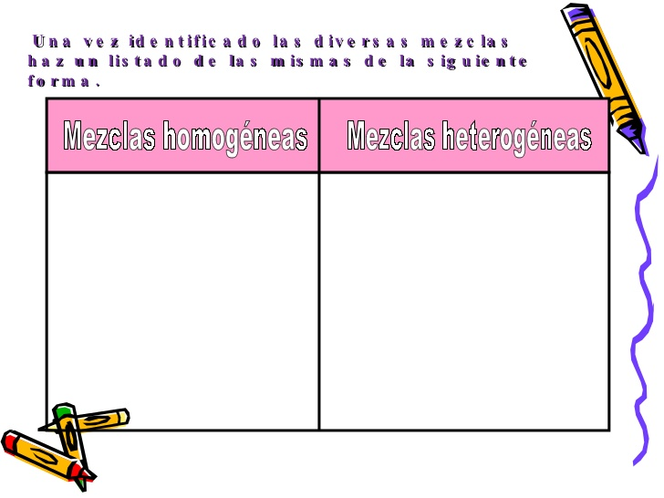

4) Unir con flechas, según creas que corresponda

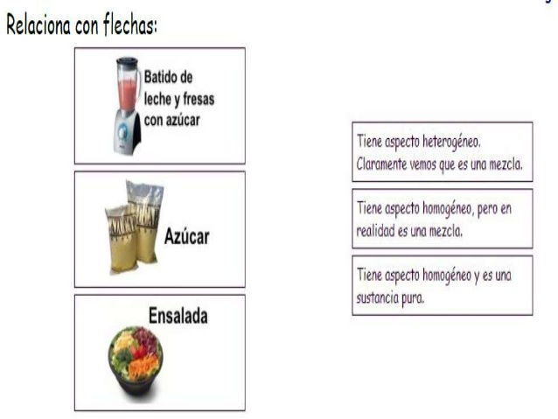

5) Hacer una (X), para decir qué tiempo de mezcla es.

|  |  |  |
| --- | --- | --- |
| MEZCLA | HOMOGÉNEAS | HETEROGÉNEAS |
| Azúcar disuelta en agua |  |  |
| Sopa de verduras |  |  |
| jugo |  |  |
| Ensalada de frutas |  |  |
| café |  |  |